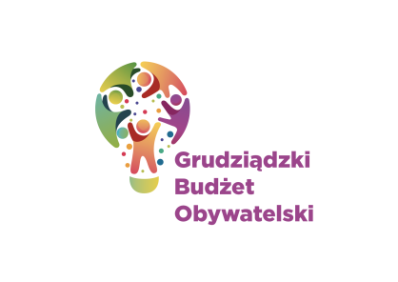

LISTA ZADAŃ DLA OKRĘGU NR 9 *Rządz*

MOŻESZ WYBRAĆ MAKSYMALNIE 2 ZADANIA

Symbol zadania | Nazwa zadania | Wnioskodawca | Wartość zadania
19/2024 | Rozczytajmy się na Rządzu | Daria Talpa - Umerska | 10 000,00 zł
27/2024 | Park dla mieszkańców osiedla Rządz | Barbara Kuklińska - Drewnicz | 170 000,00 zł
35/2024 | Wymiana stołu do tenisa stołowego na placu zabaw przy budynku Bołtucia 5 | Justyna Lewandowska | 6 000,00 zł
36/2024 | Wymiana stołu do tenisa stołowego na placu zabaw przy budynku Sobieskiego 20 | Wiesław Zaręba | 6 000,00 zł
40/2024 | Remont nawierzchni drogi  i miejsc postojowych przy przedszkolu ul. Łęgi | Andrzej Świebodziński | 150 000,00 zł
46/2024 | Zestaw do gromadzenia i wykorzystywania wody opadowej | Zdzisław Łagoda | 57 192,00 zł
48/2024 | Budowa boiska multifunkcyjnego na terenie Szkoły Podstawowej Nr 20 | Michał Niewiadomski | 170 000,00 zł
104/2024 | Plac zabaw - Duża Karuzela łańcuchowa na Nowym Rządzu | Ewelina Dziedzic | 29 038,00 zł

